Comportements et stratégies : dessiner des diagrammes de perspectives
- L’élève construit une structure, mais a de la difficulté à en créer des représentations à 2-D (p. ex., des vues de dessus, de face, de côté). | - L’élève crée une représentation à 2-D de la structure (p. ex., vue de dessus, de face ou de côté), mais confond d’autres perspectives.  « J’ai dessiné le devant. Il n’y a qu’une perspective. » | - L’élève crée avec précision des représentations à 2-D (vues de dessus,  de face ou de côté) d’objets en 3-D.  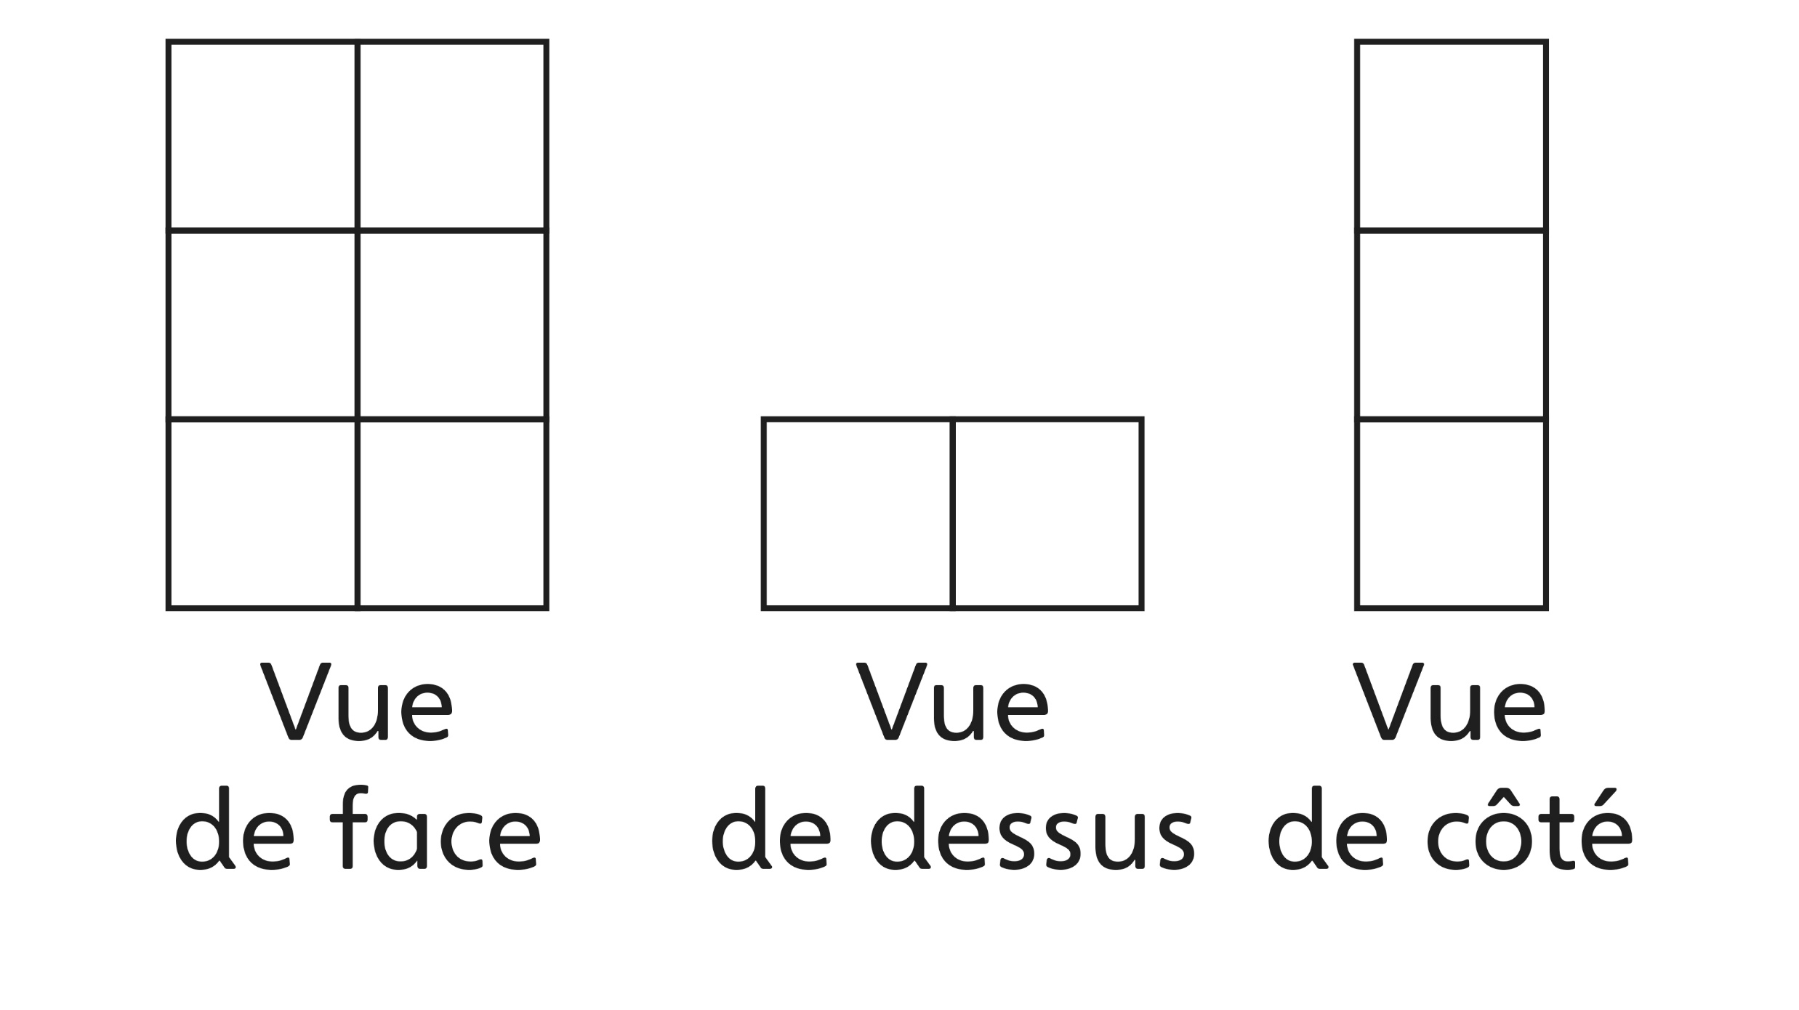
Observations et documentation
Comportements et stratégies : visualiser des solides selon différentes perspectives
- L’élève construit une structure, mais ne semble pas comprendre le concept de la perspective. | - L’élève construit une structure, mais a de la difficulté à visualiser et à décrire les vues de la structure selon différentes perspectives et ne peut isoler une vue en particulier ou différencier les vues différentes. | - L’élève réussit à visualiser et à décrire les différentes vues d’un solide à 3-D selon différentes perspectives (vue de dessus, de face, de côté).
Observations et documentation

